Изменение глаголов по лицам и числам называется спряжением.
При спряжении изменяются окончания глаголов.
Глаголы I спряжения имеют окончания:
-у (-ю), -ешь (-ёшь), -ет (-ёт), -ем (-ём), -ете (-ёте), -ут (-ют).
Глаголы II спряжения имеют окончания:
-у (-ю), -ишь, -ит, -им, -ите, -ат (-ят).
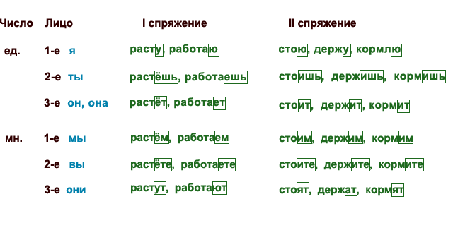
Спряжение глаголов определяется двумя способами:
– по личному окончанию, если оно ударное:
петь – поёшь, поёт, поют (I спр.); сидеть – сидишь, сидим, сидят (II спр.);
лежать – лежишь, лежит (II спр.); греметь – гремишь, гремит (II спр.);
– если личное окончание безударное, то спряжение глагола определяется
по суффиксу неопределённой формы.
Чтобы определить спряжение глагола с безударным личным окончанием, нужно:
1) поставить глагол в неопределённую форму (гуляет - гулять);
2) определить, какая гласная стоит перед -ть.
Ко II спряжению относятся:
– глаголы в неопределённой форме оканчивающиеся на -ить (кроме брить, стелить);
– 7 глаголов на -еть: смотреть, видеть, ненавидеть, зависеть, терпеть, обидеть, вертеть;
– 4 глагола на -ать: слышать, дышать, гнать, держать, а также все приставочные глаголы, образованные от них.
Например: задышать, присмотреть, перегнать.
К I спряжению относятся все остальные глаголы, оканчивающиеся в неопределённой форме на -еть, -ать, -ять, -оть, -уть, -ыть.
По начальной форме, не поставив сначала глагол в личную форму, его спряжение определить нельзя:
жить – живёшь, живут (I спр.); шуметь – шумишь, шумят (II спр.).

Изменение глаголов по лицам и числам называется спряжением.
При спряжении изменяются окончания глаголов.
Глаголы I спряжения имеют окончания:
-у (-ю), -ешь (-ёшь), -ет (-ёт), -ем (-ём), -ете (-ёте), -ут (-ют).
Глаголы II спряжения имеют окончания:
-у (-ю), -ишь, -ит, -им, -ите, -ат (-ят).
Спряжение глаголов определяется двумя способами:
– по личному окончанию, если оно ударное:
петь – поёшь, поёт, поют (I спр.); сидеть – сидишь, сидим, сидят (II спр.);
лежать – лежишь, лежит (II спр.); греметь – гремишь, гремит (II спр.);
– если личное окончание безударное, то спряжение глагола определяется
по суффиксу неопределённой формы.
Чтобы определить спряжение глагола с безударным личным окончанием, нужно:
1) поставить глагол в неопределённую форму (гуляет - гулять);
2) определить, какая гласная стоит перед -ть.
Ко II спряжению относятся:
– глаголы в неопределённой форме оканчивающиеся на -ить (кроме брить, стелить);
– 7 глаголов на -еть: смотреть, видеть, ненавидеть, зависеть, терпеть, обидеть, вертеть;
– 4 глагола на -ать: слышать, дышать, гнать, держать, а также все приставочные глаголы, образованные от них.
Например: задышать, присмотреть, перегнать.
К I спряжению относятся все остальные глаголы, оканчивающиеся в неопределённой форме на -еть, -ать, -ять, -оть, -уть, -ыть.
По начальной форме, не поставив сначала глагол в личную форму, его спряжение определить нельзя:
жить – живёшь, живут (I спр.); шуметь – шумишь, шумят (II спр.).

